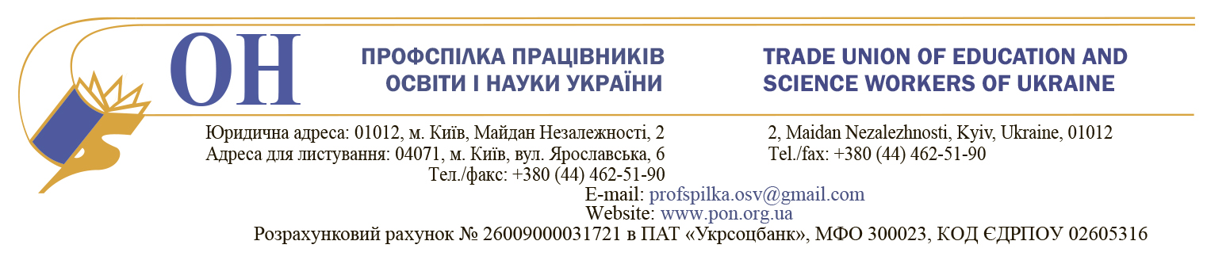
01.11.2016 № 02-5/604 Першому заступнику Голови Комітету з питань
науки і освіти Верховної Ради України
О.В.Співаковському

Шановний Олександре Володимировичу !

ЦК Профспілки працівників освіти і науки України розглянув прийнятий 06.10.2016 року за основу проект закону «Про освіту», реєстраційний № 3491-д, і переконливо просить врахувати пропозиції, що виділені червоним кольором та шляхом закреслення в його тексті, в електронному вигляді на 65 сторінках.
Висловлюємо вдячність за врахування при його попередньому доопрацюванні та винесенні на розгляд народних депутатів України низки зауважень та пропозицій Профспілки, що викладені у листі від 29.03.2016 № 02-5/215.
Профспілкова освітянська громадськість розраховує на розуміння важливості наданих пропозицій, що, у разі їх урахування парламентарями при наступному розгляді законопроекту, вони сприятимуть створенню належних фінансових та правових умов подальшого розвитку освіти, підвищенню її якості, встановленню відповідних трудових гарантій педагогічним, науковим працівникам, спеціалістам освіти та її здобувачам.
Вважаємо неприпустимим економити на освітянській галузі та наголошуємо на необхідності дотримання норм статті 22 Конституції України, відповідно до якої при прийнятті нових законів або внесенні змін до чинних законів не допускається звуження змісту та обсягу існуючих прав і свобод та передбачення в новому Законі України «Про освіту» державних гарантій щодо рівня фінансування галузі, оплати праці освітян, а в подальшому - досягнення її розміру європейського рівня з установленням залежності від внутрішнього валового продукту на душу населення.

Додаток: лист від 29.03.2016 № 02-5/215

З повагою
Голова Профспілки Г.Ф.Труханов

